Домашнее задание 20. Первое начало ТД. Работа газа
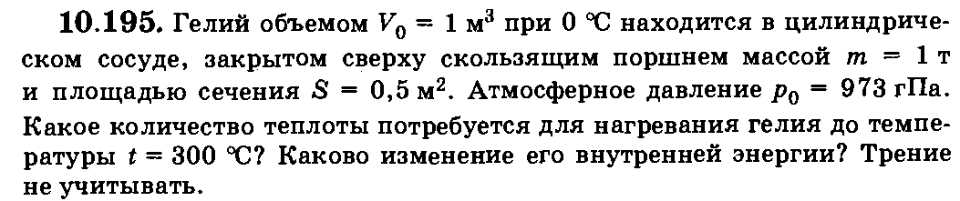
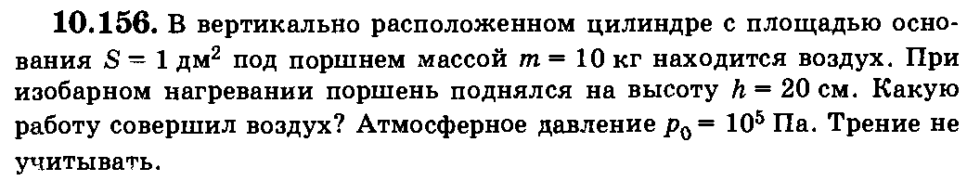
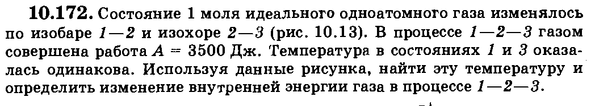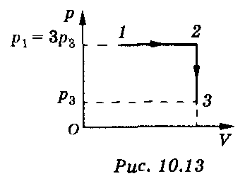
5. 1,5 моля идеального одноатомного газа участвуют в циклическом процессе 1-2-3-4-1. Температуры газа в состояниях 3 и 4 равны 600 К и 300 К. Найти работу газа за цикл, если на участке 1 – 2 у газа забирают 2740 Дж тепла. 